习近平在内蒙古考察时强调：把握战略定位坚持绿色发展 奋力书写中国式现代化内蒙古新篇章

新华社呼和浩特6月8日电 中共中央总书记、国家主席、中央军委主席习近平近日在内蒙古考察时强调，要牢牢把握党中央对内蒙古的战略定位，完整、准确、全面贯彻新发展理念，紧紧围绕推进高质量发展这个首要任务，以铸牢中华民族共同体意识为主线，坚持发展和安全并重，坚持以生态优先、绿色发展为导向，积极融入和服务构建新发展格局，在建设“两个屏障”、“两个基地”、“一个桥头堡”上展现新作为，奋力书写中国式现代化内蒙古新篇章。

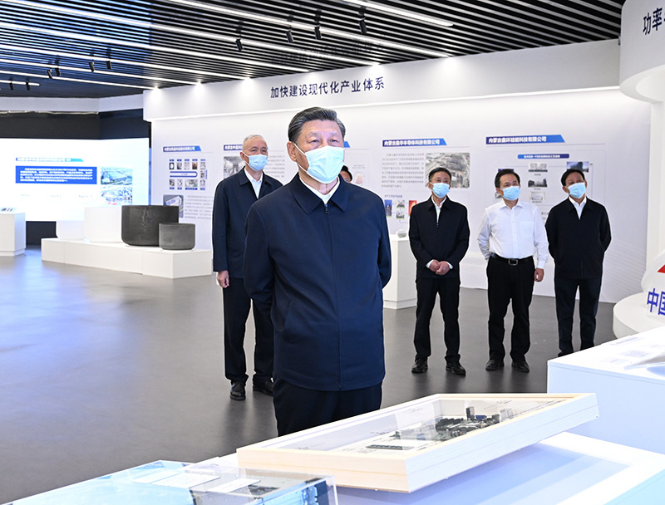

6月7日至8日，中共中央总书记、国家主席、中央军委主席习近平在内蒙古考察。这是7日下午，习近平在呼和浩特中环产业园考察。新华社记者 谢环驰 摄

6月7日至8日，习近平在巴彦淖尔市考察并主持召开加强荒漠化综合防治和推进“三北”等重点生态工程建设座谈会后，在内蒙古自治区党委书记孙绍骋、自治区人民政府主席王莉霞陪同下，来到呼和浩特市调研。

7日下午，习近平来到中环产业园考察。在园区展厅，习近平听取当地发展新能源新材料产业、促进产业结构优化调整、推动绿色低碳发展等情况介绍。随后，习近平来到生产车间实地察看产品生产流程，详细了解园区企业半导体和光伏材料等产品的研发生产情况。他强调，坚持绿色发展是必由之路。推动传统能源产业转型升级，大力发展绿色能源，做大做强国家重要能源基地，是内蒙古发展的重中之重。在这方面内蒙古方向明确、路子对头、前景很好，大有作为、大有前途。离开园区时，习近平亲切地对前来欢送的企业员工说，你们企业和园区办得不错，看了感到很提气。现在，我们要靠高水平科技自立自强、构建新发展格局来攻克科技难关。构建国内大循环是为了保证极端情况下国民经济能够正常运行，这同参与国际经济循环是不矛盾的。我们坚定不移实行高水平对外开放，敞开大门搞建设，一起合作实现共赢。习近平祝愿企业和员工继续努力，芝麻开花节节高，更上一层楼。

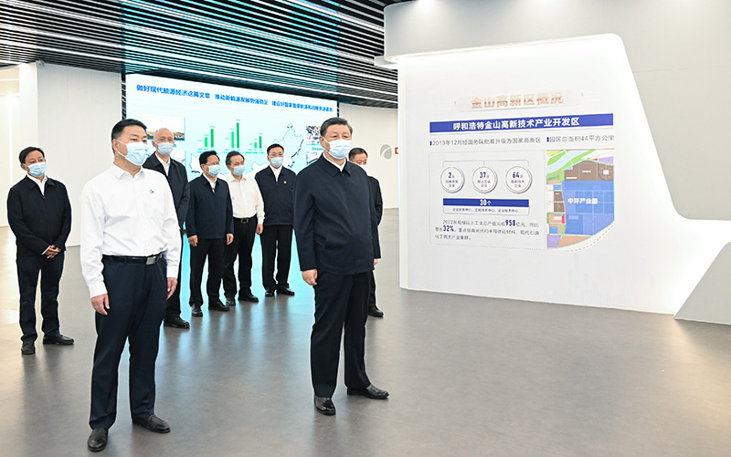

6月7日至8日，中共中央总书记、国家主席、中央军委主席习近平在内蒙古考察。这是7日下午，习近平在呼和浩特中环产业园考察。新华社记者 谢环驰 摄

8日上午，习近平听取内蒙古自治区党委和政府工作汇报，对内蒙古各项工作取得的成绩给予肯定。

习近平强调，要加快优化产业结构，积极发展优势特色产业。内蒙古是国家重要能源和战略资源基地、农畜产品生产基地和我国向北开放重要桥头堡，优化产业结构必须立足这些禀赋特点和战略定位，大力发展优势特色产业，积极探索资源型地区转型发展新路径，加快构建体现内蒙古特色优势的现代化产业体系。要发挥好能源产业优势，把现代能源经济这篇文章做好。要发挥好战略资源优势，加强战略资源的保护性开发、高质化利用、规范化管理，加强能源资源的就地深加工，把战略资源产业发展好。要发挥好农牧业优势，从土地、科技、种源、水、草等方面入手，稳步优化农牧业区域布局和生产结构，推动农牧业转型发展，大力发展生态农牧业，抓好农畜产品精深加工和绿色有机品牌打造，促进一二三产业融合发展，推动农牧业高质量发展。要积极参与共建“一带一路”和中蒙俄经济走廊建设，提升对外开放水平，构筑我国向北开放的重要桥头堡，在联通国内国际双循环中发挥更大作用。要加强与京津冀、长三角、粤港澳大湾区和东三省的联通，更好融入国内国际双循环。

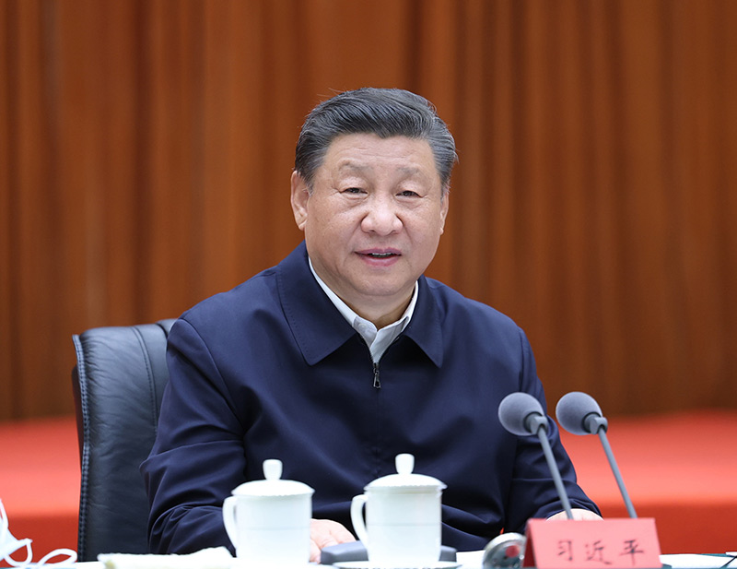

6月7日至8日，中共中央总书记、国家主席、中央军委主席习近平在内蒙古考察。这是8日上午，习近平在呼和浩特听取内蒙古自治区党委和政府工作汇报并发表重要讲话。新华社记者 鞠鹏 摄

习近平指出，筑牢我国北方重要生态安全屏障，是内蒙古必须牢记的“国之大者”。要统筹山水林田湖草沙综合治理，精心组织实施京津风沙源治理、“三北”防护林体系建设等重点工程，加强生态保护红线管理，落实退耕还林、退牧还草、草畜平衡、禁牧休牧，强化天然林保护和水土保持，持之以恒推行草原森林河流湖泊湿地休养生息，加快呼伦湖、乌梁素海、岱海等水生态综合治理，加强荒漠化治理和湿地保护，加强大气、水、土壤污染防治，在祖国北疆构筑起万里绿色长城。要进一步巩固和发展“绿进沙退”的好势头，分类施策、集中力量开展重点地区规模化防沙治沙，不断创新完善治沙模式，提高治沙综合效益。

习近平强调，从全国来看，推动全体人民共同富裕，最艰巨的任务在一些边疆民族地区。这些边疆民族地区在走向共同富裕的道路上不能掉队。要坚持以人民为中心，在发展中更加注重保障和改善民生，补齐民生短板，增进民生福祉，让各族人民实实在在感受到推进共同富裕在行动、在身边。要全面落实就业优先政策，把推动实现更加充分更高质量的就业摆在突出位置，完善政策体系，强化培训服务，精准有效实施减负稳岗扩就业各项政策措施，支持多渠道灵活就业，重点抓好高校毕业生、退役军人、农民工等群体就业。要开拓就业渠道，加强对脱贫家庭、低保家庭、零就业家庭、残疾人等困难人员就业兜底帮扶。要健全多层次社会保障体系，推动参保扩面，加大社会救助、医疗救助、低保和困难家庭保障扶持措施，发展养老事业和养老产业。要巩固拓展脱贫攻坚成果，把促进脱贫县加快发展作为主攻方向，增强脱贫地区和脱贫群众内生发展动力，坚决守住不发生规模性返贫底线。要以“时时放心不下”的责任感抓好安全生产，把制度完善起来，把责任落实下去，尽最大努力防范各类重大安全事故的发生，维护好人民群众生命财产安全。

习近平指出，铸牢中华民族共同体意识是新时代党的民族工作的主线，也是民族地区各项工作的主线。民族地区的经济建设、政治建设、文化建设、社会建设、生态文明建设和党的建设等，都要紧紧围绕、毫不偏离这条主线。无论是出台法律法规还是政策措施，都要着眼于强化中华民族的共同性、增强中华民族共同体意识。要坚定不移全面推行使用国家统编教材，确保各民族青少年掌握和使用好国家通用语言文字。要统筹城乡建设布局规划和公共服务资源配置，创造更加完善的各族群众共居共学、共建共享、共事共乐的社会条件。

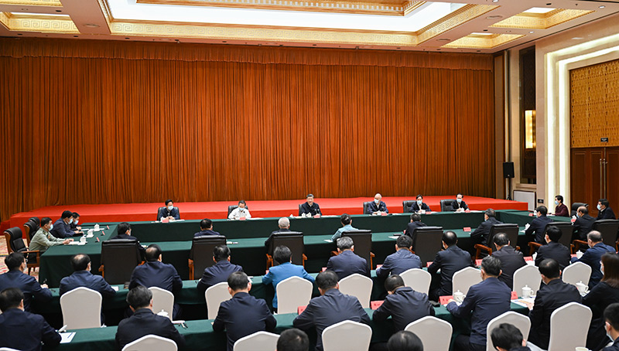

6月7日至8日，中共中央总书记、国家主席、中央军委主席习近平在内蒙古考察。这是8日上午，习近平在呼和浩特听取内蒙古自治区党委和政府工作汇报并发表重要讲话。新华社记者 谢环驰 摄

习近平强调，通过集中教育推动全党以自我革命精神解决党风方面的突出问题，是一条重要历史经验。人民群众看主题教育是否有成效，最直观的感受是看党风方面存在的问题是否得到解决、党员干部作风是否有明显进步。要抓实以学正风，坚持目标导向和问题导向相结合、学查改相贯通，对标党风要求找差距、对表党性要求查根源、对照党纪要求明举措，增强检视整改实效。要大兴务实之风，抓好调查研究，在察实情、出实招、求实效上下功夫，把工作抓实、基础打实、步子迈实，在力戒形式主义、官僚主义上取得明显实质性进展，以这次主题教育为契机，将调查研究发扬光大。要弘扬清廉之风，教育各级领导干部牢固树立正确权力观，全面查找廉洁风险点，筑牢思想防线，坚守法纪红线。要按照“三不腐”要求健全相关制度、严格执纪，建好护栏。要养成俭朴之风，把生活作风问题作为检视整改的重要内容，督促广大党员干部保持清醒头脑，筑牢贯彻落实中央八项规定及实施细则精神的堤坝。

中共中央政治局常委、中央办公厅主任蔡奇陪同考察。

李干杰及中央和国家机关有关部门负责同志陪同考察，主题教育中央第一指导组负责同志参加汇报会。